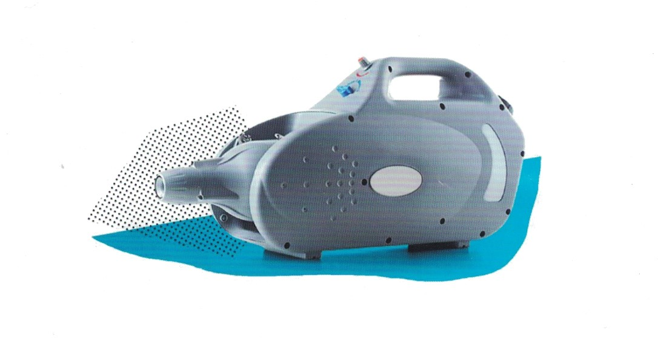

**Распылитель FT2200W Инструкции по технике безопасности**

При использовании электроприборов всегда следует соблюдать основные меры предосторожности, чтобы снизить риск возгорания, поражения электрическим током и получения травм.

- Во избежание повреждений и для обеспечения правильного использования прибора прочтите и соблюдайте инструкцию по технике безопасности и инструкцию по эксплуатации перед его использованием.

- Распылитель должен храниться в абсолютно недоступном для детей месте.

- Устройство всегда должно быть отключено от сети питания, когда вы храните его, наполняете жидкостью или опорожняете. Не прикасайтесь к кабелю мокрыми руками и убедитесь, что кабель не поврежден и что он работает через электросеть с надежным заземлением (автоматический выключатель остаточного тока). Мокрый шнур или устройство следует высушить перед использованием. Пользователь не должен быть мокрым или носить мокрую одежду. Рекомендуется использовать подходящую защитную одежду.

- Не распыляйте непосредственно на людей. Следите за тем, чтобы не распылять на электрические устройства или воздушные линии, существует высокий риск смерти.

- Ремонт или замену шнура питания могут выполнять только квалифицированные специалисты. Неправильные изменения и модификации могут привести к неконтролируемым рабочим состояниям, которые повредят устройство или могут быть опасны для жизни пользователя.

- Не используйте прибор с легковоспламеняющимися веществами и растворами, так как существует непосредственный риск возгорания или взрыва.

- Устройство должно эксплуатироваться при нормальной температуре окружающей среды. В случае длительного хранения удалите жидкость и очистите устройство и резервуар. При появлении необычных шумов или запахов немедленно выключите опрыскиватель FT2200W или выдерните вилку из розетки. Прибор должен быть проверен специалистом.

**Особенности изделия и применение**

FT2200W - это устройство, которое выбрасывает ультрамелкие частицы с высокой скоростью, обеспечивая тем самым распределение дезинфицирующего раствора и других жидкостей на большой площади. Размер частиц и расстояние распыления можно регулировать, регулируя подачу жидкости и скорость вращения двигателя.

- Насадка, которая может поворачиваться в диапазоне 15 - 110°, позволяет распылять в труднодоступных местах. Кроме того, устройство легче хранить, когда насадка плотно уложена в фольгу. В комплект входит колпачок для защиты насадки. Бак вмещает 12 литров активного раствора, поэтому продолжительность опрыскивания составляет около 10 минут.

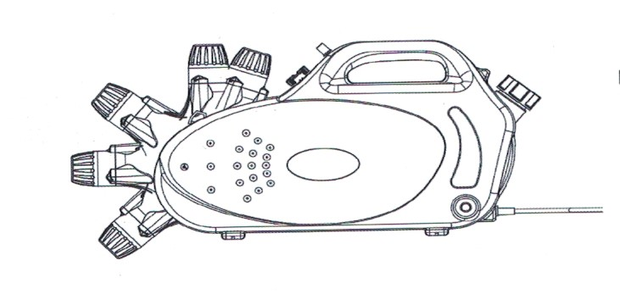

- FT2200W снабжен соединительным кабелем длиной 6 м и, таким образом, уже обеспечивает большой радиус действия. Для расширения рекомендуется использовать удлинитель с минимальным сечением провода 1,5 мм2 на провод.

- По соображениям безопасности и сертификации (CE) запрещается переоборудование и/или изменение устройства. Если вы используете устройство в целях, отличных от описанных выше, устройство может быть повреждено. Кроме того, неправильное использование может привести к таким опасностям, как короткое замыкание, пожар, поражение электрическим током и т.д. Внимательно прочитайте и сохраните инструкцию по технике безопасности и инструкцию по эксплуатации. Передавайте устройство третьим лицам только вместе с данным руководством по эксплуатации.

**Структура и части FT2200W**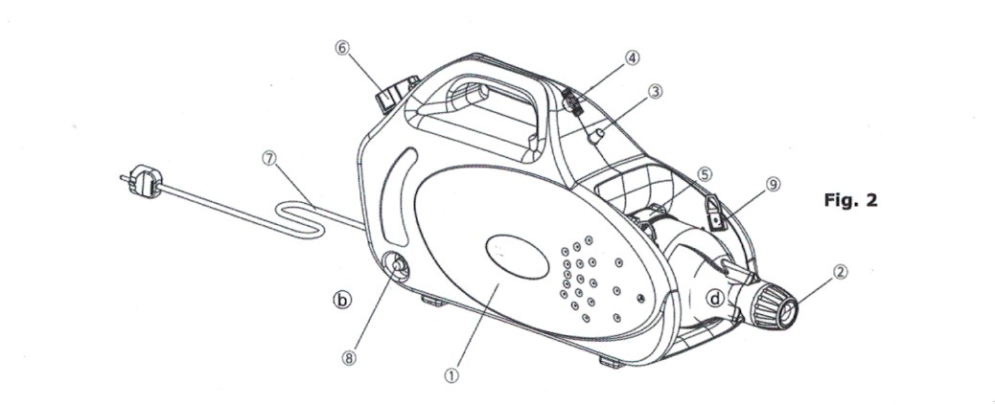

1) FT2200W 2) Распылительная форсунка 3) Регулятор скорости 4) Клапан для распыления жидкости и регулятор 5) Двигатель 6) Крышка для подачи топлива 7) Шнур питания 8) Предохранитель 9) Крепление для ремня

**Подготовка и применение**

1) После заполнения бака активной жидкостью полностью плотно закройте крышку бака. Бак не должен быть полностью заполнен, пожалуйста, сохраняйте воздушное пространство в 2 см. Следите за тем, чтобы в резервуар не попали посторонние предметы, иначе всасывающий шланг может засориться.

2) Убедитесь, что регулятор скорости полностью повернут против часовой стрелки влево (Выкл.) и поверните клапан подачи раствора по часовой стрелке на крест, чтобы убедиться, что клапан закрыт. Затем подключите шнур питания, чтобы обеспечить подачу питания.

3) Направьте распылительную насадку в рабочем направлении и поверните регулятор скорости по часовой стрелке, чтобы отрегулировать скорость воздуха.

4) Затем откройте клапан подачи раствора и установите выходное количество раствора (вертикальное положение - максимальное выходное количество).

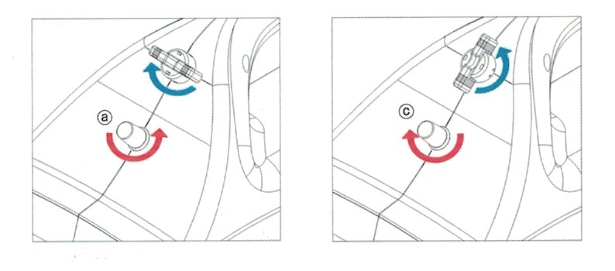

**Остановите распыление**

1) Полностью закройте клапан распылителя, чтобы прекратить подачу раствора.

Остатки жидкости полностью выливаются перед поворотом скорости

2) Подождите примерно 8 - 10 секунд, чтобы двигатель остановился. Поверните регулятор против часовой стрелки до упора вниз (см. рис. 1), чтобы остатки жидкости могли полностью стечь. Обратный поток может повредить двигатель.

3) Выньте вилку шнура питания из розетки, чтобы отключить питание.

4) Опорожните бак для раствора.

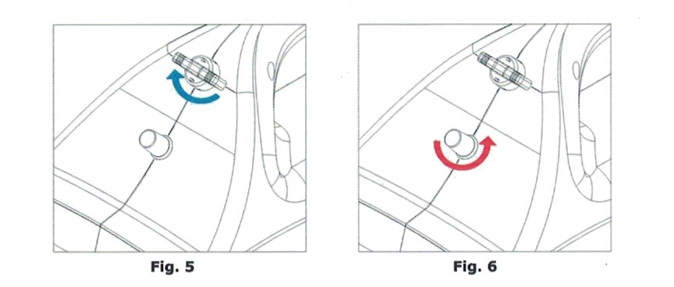

**Очистка и хранение опрыскивателя FT2200W**

- Перед чисткой всегда вынимайте вилку шнура питания из розетки!

- Бак всегда должен быть опорожнен и лучше всего просушивается на воздухе без крышки бака.

- FT2200W необходимо протереть теплой водой с небольшим количеством нейтрального моющего средства (например, средства для мытья посуды), а затем высушить тканью.

- Храните устройство в сухом месте вдали от прямых солнечных лучей. Температура хранения может составлять от 10 до 40 °С.

**Возможные источники ошибок в случае неработоспособности**

- Проверьте, подключен ли шнур питания или подается ли питание на розетку. - Проверьте, не сработал ли предохранитель или защитный выключатель.

- Проверьте, не засорился ли всасывающий шланг в баке (можно вытащить проволочным крючком). удалите посторонние частицы.

**Технические характеристики**

Название модели - FT2200W

Артикул - 11360

Источник питания - 230 В / 50 Гц - 2.200 Вт

Емкость бака - 12 Лит

Пустой вес - 5,0 кг

Размеры - 310 x 655 x 200 мм

Длина кабеля - 6 м

Выброс тумана - 1,3 л / мин

Расстояние выброса - до 10 м

Размер частиц - 20 - 50 мкм

Функции - Плавная регулировка, индикатор уровня, поворотное сопло (15° - 110°)

**Комплектация**: - 1x FT2200WSPRAYER - 1x закрытие сопла - 1x плечевой ремень - 1x руководство по эксплуатации